Não tenho que
andar puxando
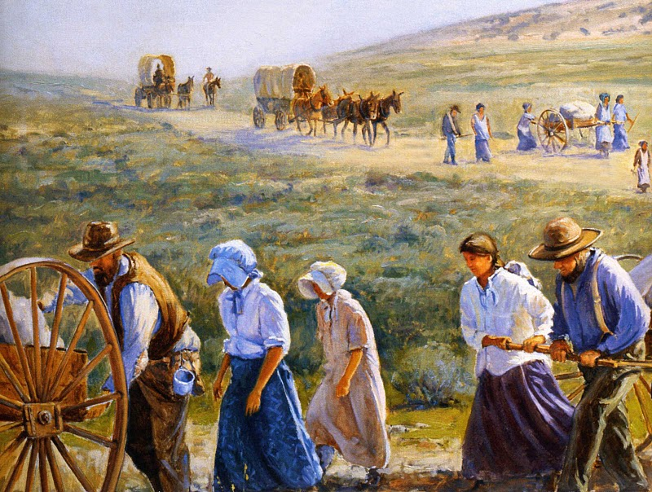
um carrinho
de mão
Nem muitas
milhas caminhar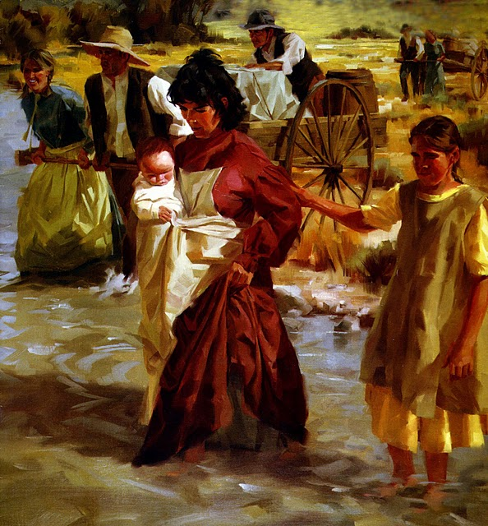
Pra ser
um pioneiro
Eu tenho que
ter coragem
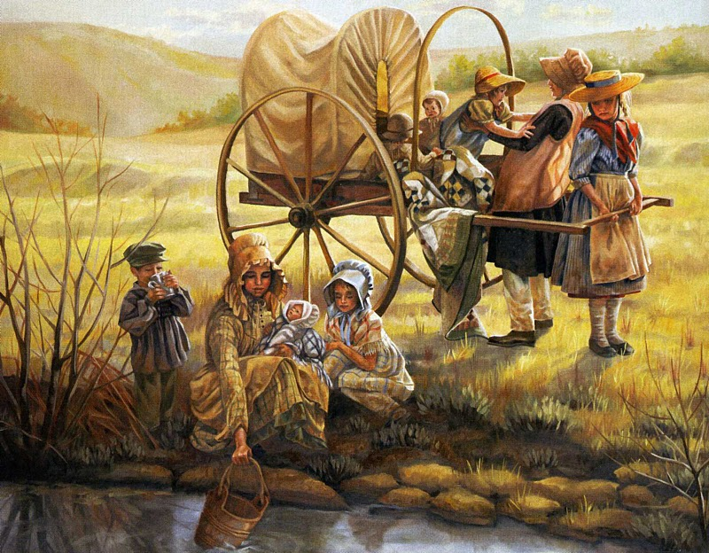
Fé e destemor

E pela causa de
Deus lutar
Pra ser
um pioneiro

Caminhando
x2
Eu Vou
e marchando
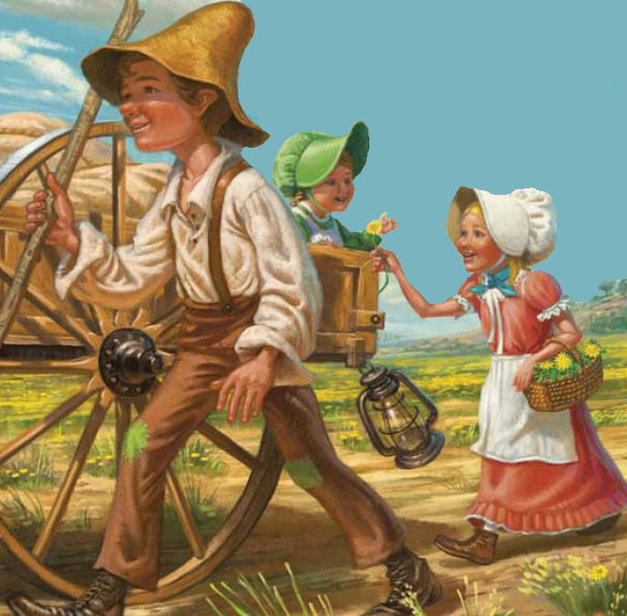
Sempre em frente
sempre em frente
Sou um pioneiro

